SƠ ĐỒ LUỒNG DỮ LIỆU

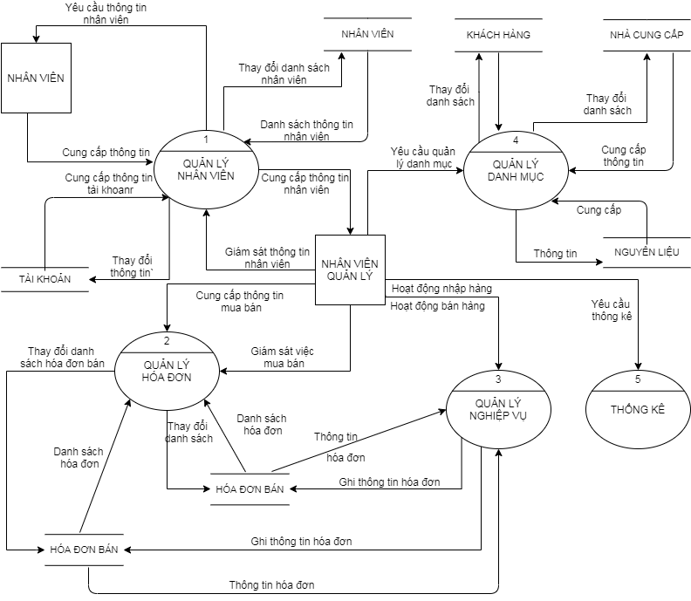

1. Chức năng bán hàng:

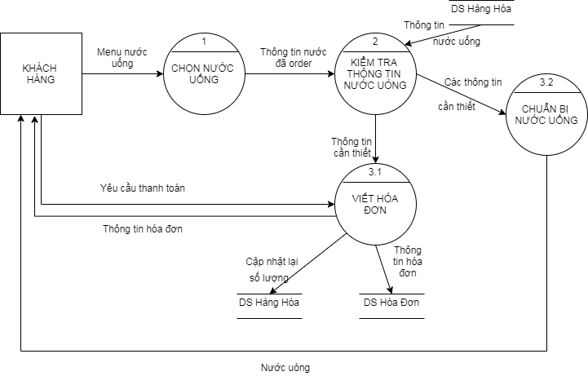

*Sơ đồ mức dưới đỉnh*

1. Chức năng nhập hàng:

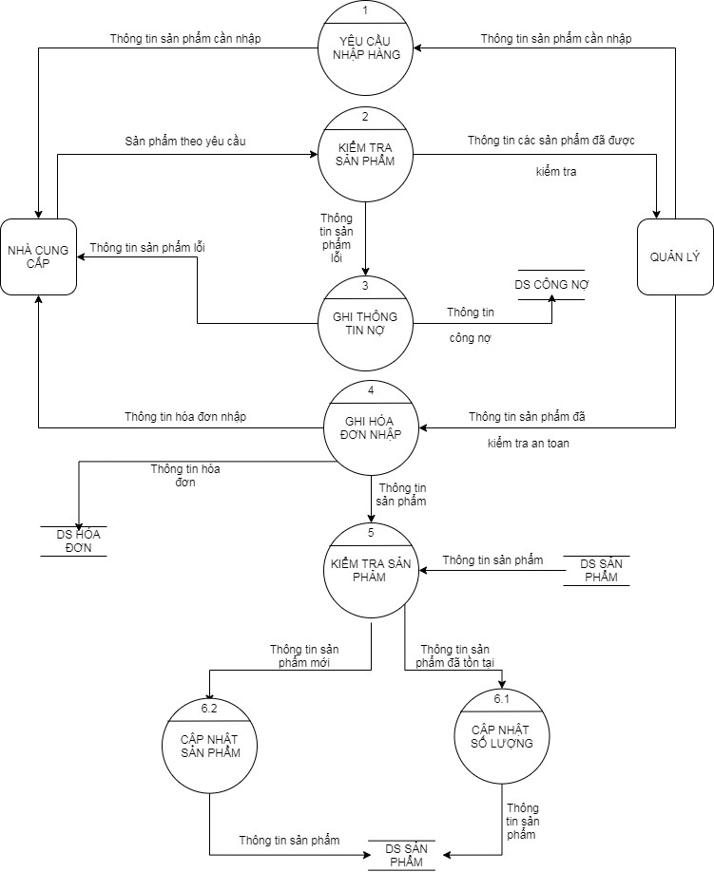

*Sơ đồ mức dưới đỉnh*

1. Chức năng Đăng nhập:

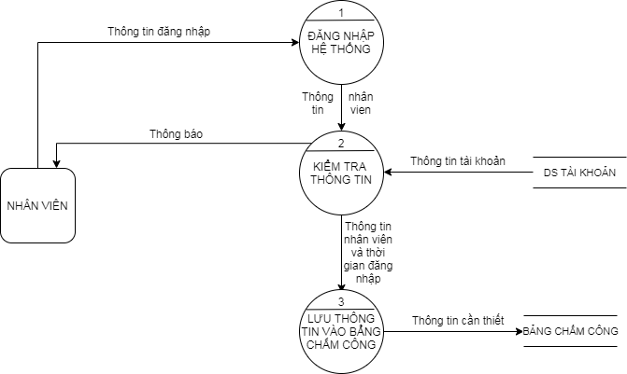

*Sơ đồ mức dưới đỉnh*

1. Chức năng đổi mật khẩu:

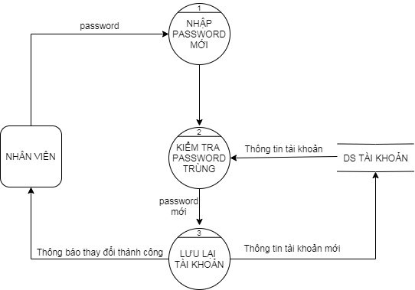

*Sơ đồ mức dưới đỉnh*

1. Chức năng quản lý Đơn hàng

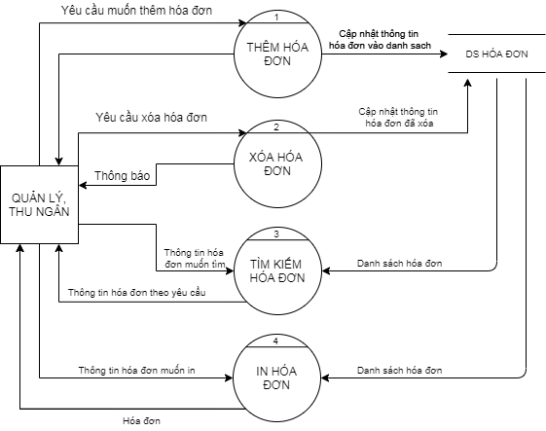

*Sơ đồ mức đỉnh*

5.1: Thêm Hóa đơn:

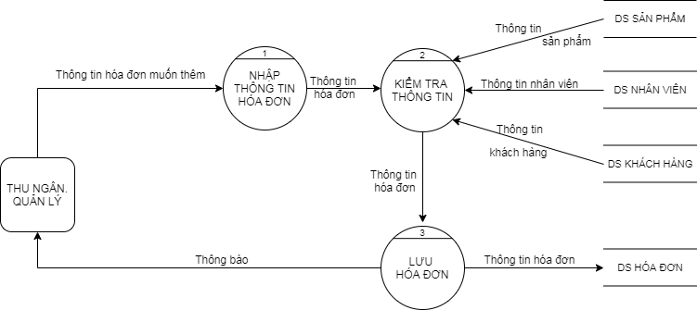

*Sơ đồ mức dưới đỉnh*

5.2: Sửa hóa đơn:

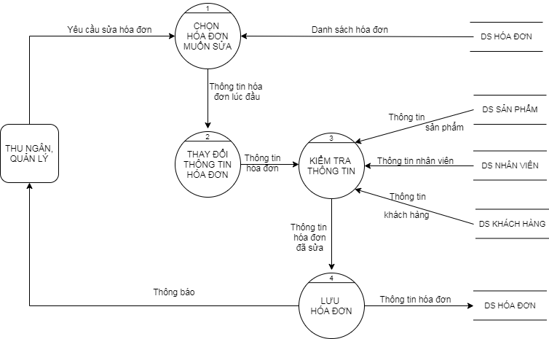

*Sơ đồ mức dưới đỉnh*

5.3: In Hóa đơn:

5.4: Xem thông tin Hóa đơn:

1. Chức năng Quản lý Công nợ:

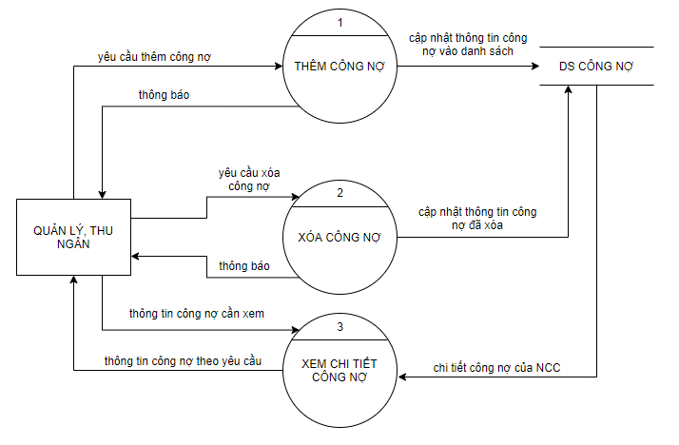

*Sơ đồ chức năng mức đỉnh*

6.1: Thêm công nợ:

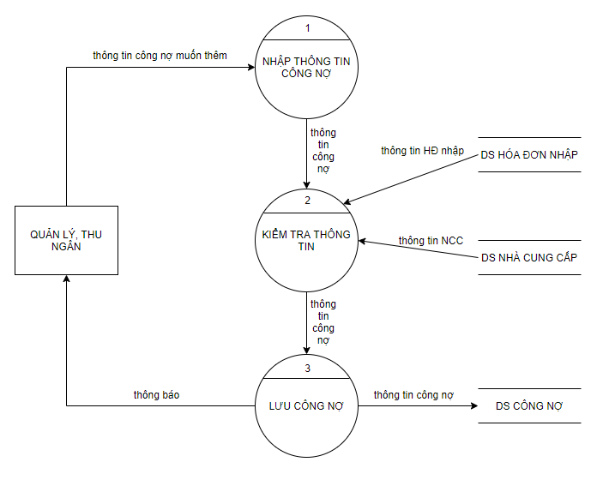

6.2: Xóa công nợ:

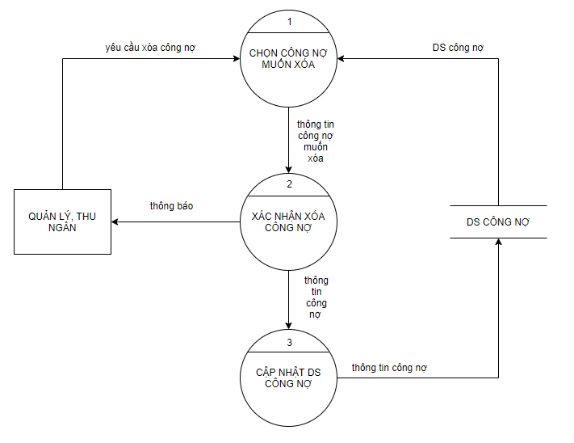

6.3: Xem chi tiết công nợ:

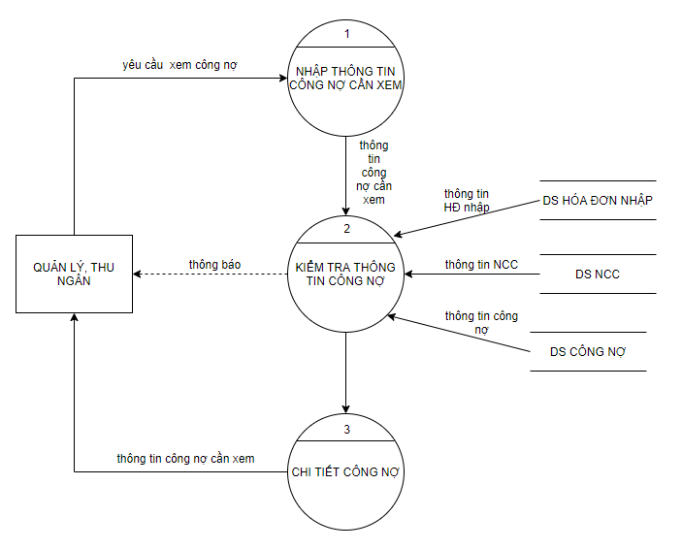

1. Chức năng quản lý nhân viên:

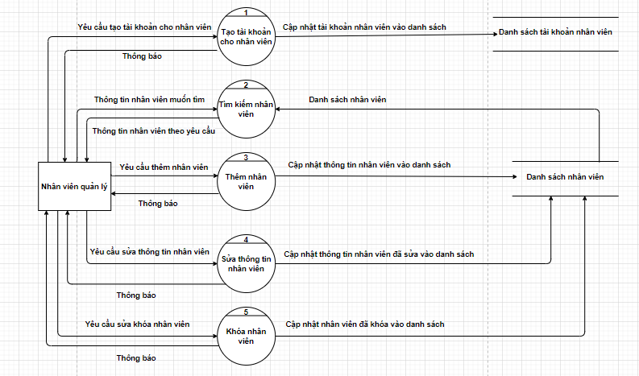

*Sơ đồ mức đỉnh*

7.1. Thêm nhan viên:

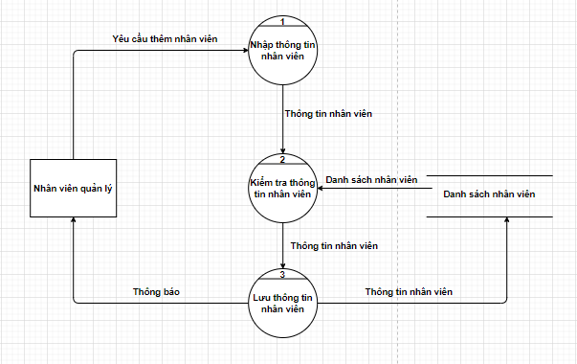

*Sơ đồ mức dưới đỉnh*

7,2. Sửa thông tin nhân viên:

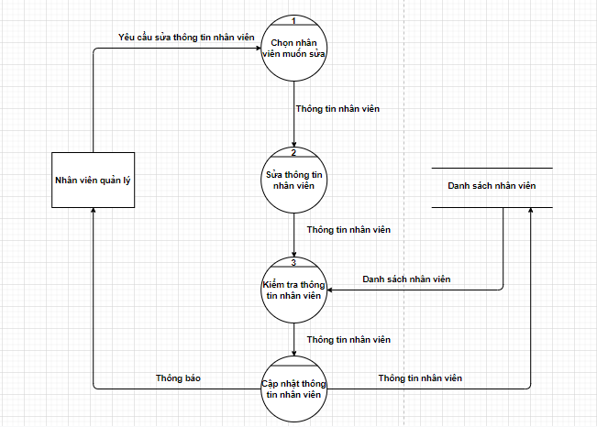

*Sơ đồ mức dưới đỉnh*

7.3. Khóa 1 nhân viên:

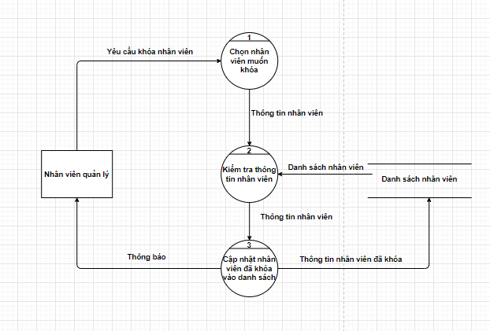

*Sơ đồ mức dưới đỉnh*

7.4. Tìm kiếm 1 nhân viên:

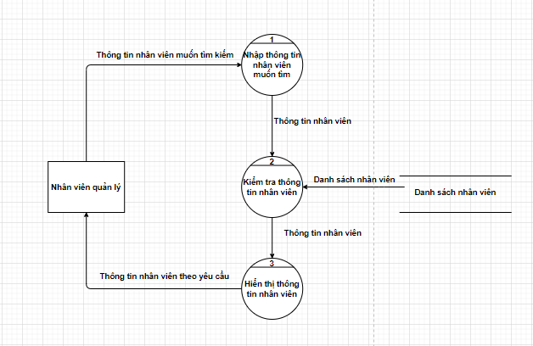

*Sơ đồ mức dưới đỉnh*

7.4. Thêm tài khoản cho nhân viên mới:

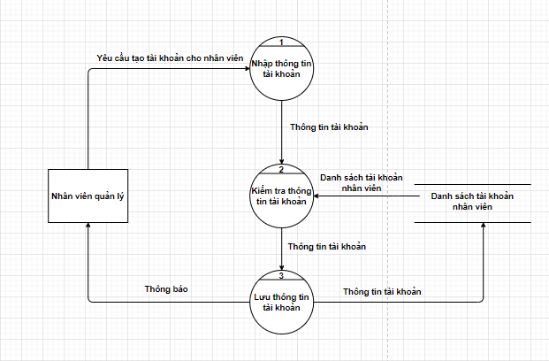

*Sơ đồ mức dưới đỉnh*

1. Chức năng quản lý khách hàng:

*Sơ đồ mức dỉnh của chức năng quản lý khách hàng*

8.1. Thêm 1 khách hàng

Sơ đồ mức dưới đỉnh

8.2. Sửa thông tin 1 khách hàng:

*Sơ đồ mức dưới đỉnh*

8.3. Khóa thông tin của 1 khách hàng:

8.4. Tìm kiếm thông tin của 1 khách hàng:

*Sơ đồ mức dưới đỉnh*

1. Chức năng quản lý hàng hóa:

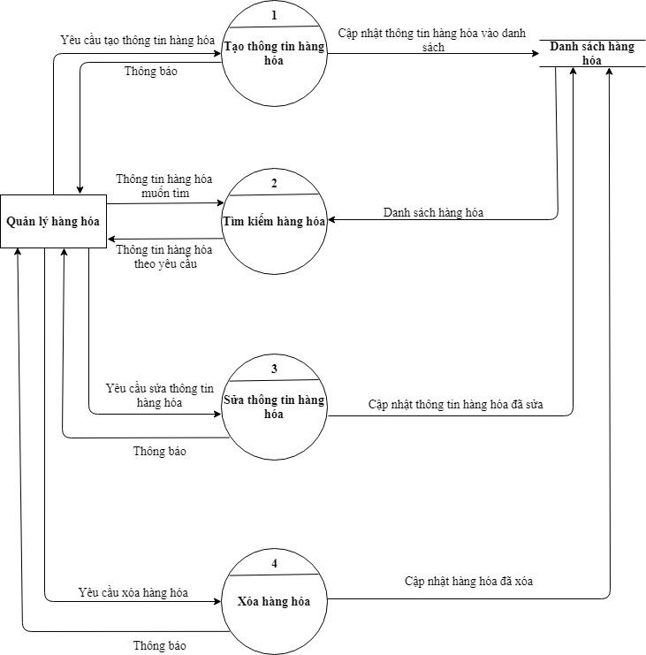

*Sơ đồ mức đỉnh của chức năng quản lý hàng hóa*

9.1. Thêm 1 hàng hóa:

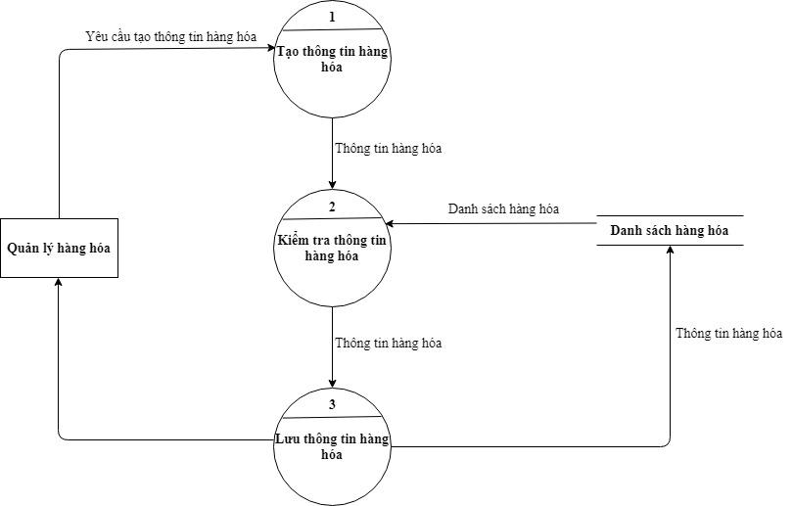

*Sơ đồ mức dưới đỉnh*

9.2. Sửa thông tin của 1 hàng hóa:

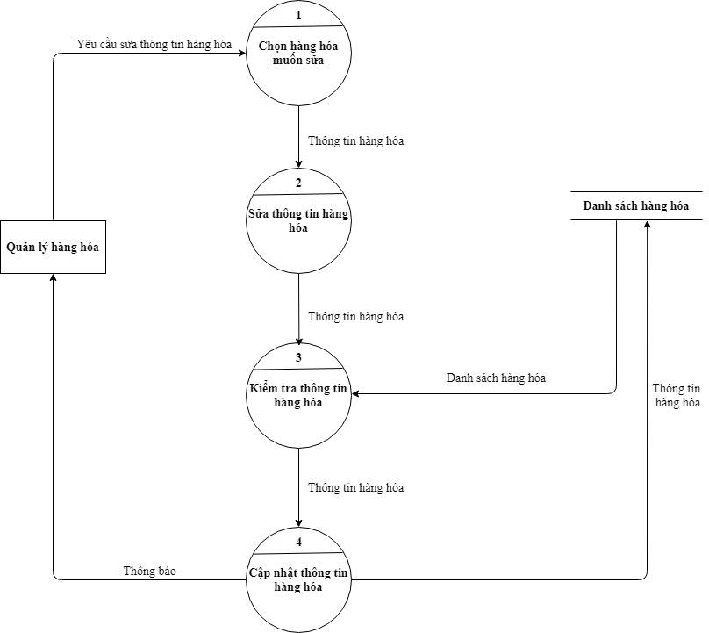

*Sơ đồ mức dưới đỉnh*

9.3. Khóa thông tin của 1 hàng hóa:

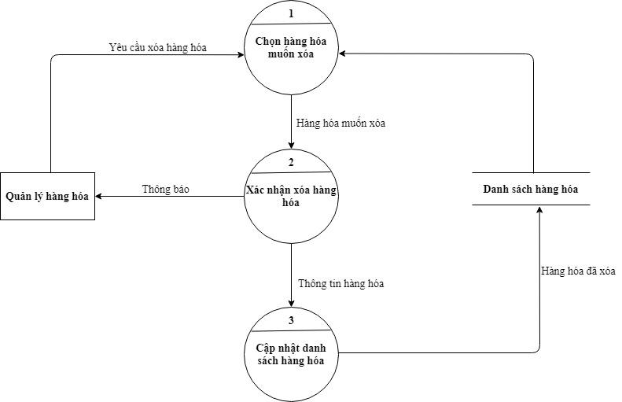

*Sơ đồ mức dưới đỉnh*

9.4. Tìm kiếm thông tin của hàng hóa

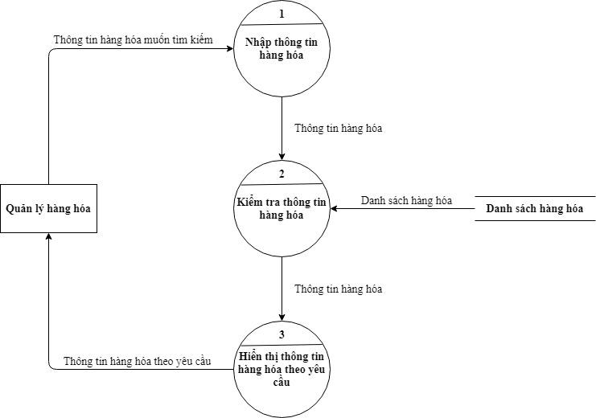

*Sơ đồ mức dưới đỉnh*

1. Quản lý lịch sử giá:

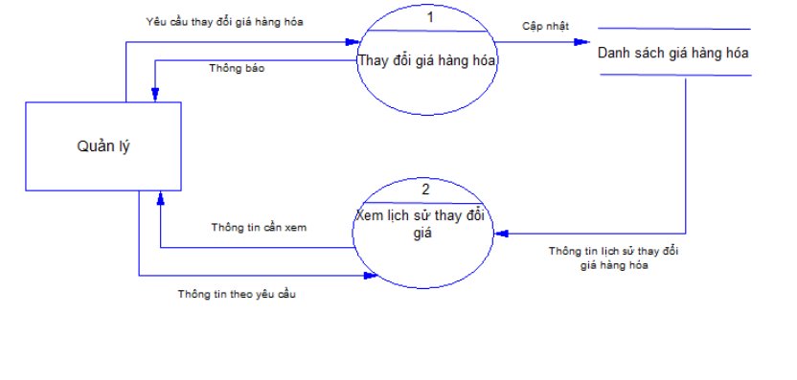

*Sơ đồ mức đỉnh*

10.1. Thay đổi giá hàng hóa:

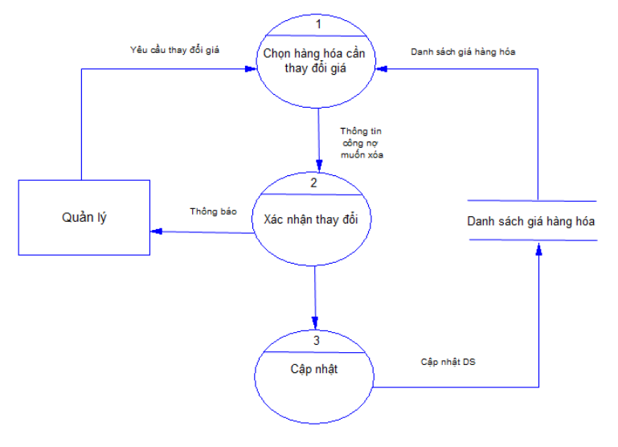

*Sơ đồ mức dưới đỉnh*

10.2: Xem lịch sử thay đổi:

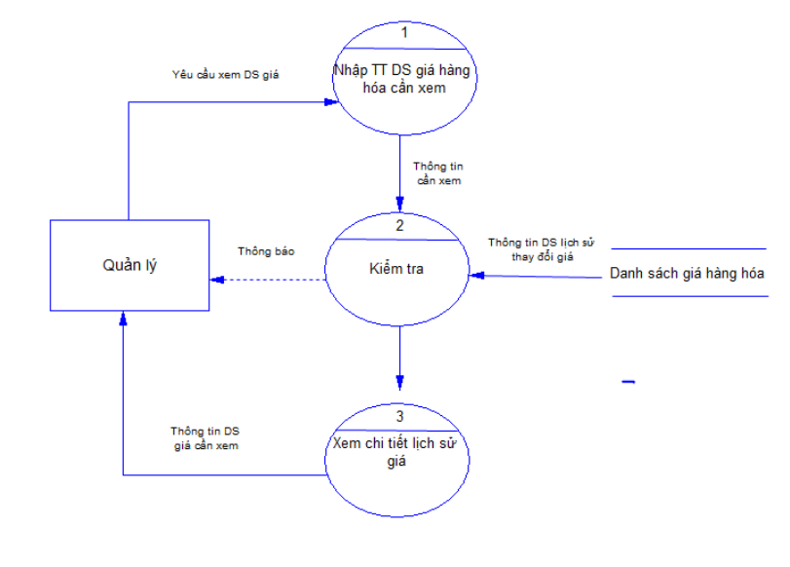

1. Quản lý chương trình khuyến mãi:

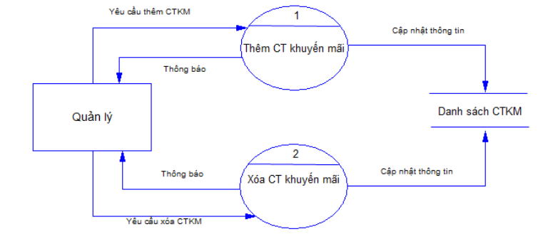

*Sơ đồ mức đỉnh*

11.1: Thêm các chương trình khuyến mãi:

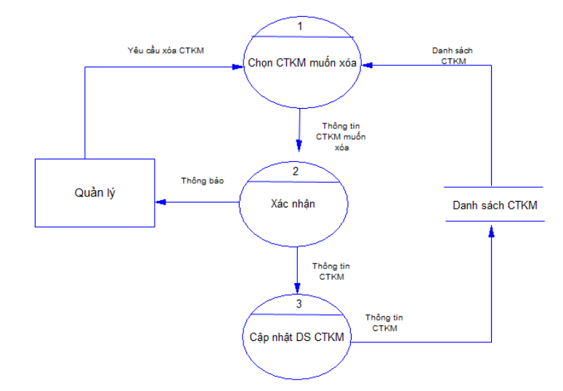

*Sơ đồ mức dưới đỉnh*

11.2 : Xóa các chương trình khuyến mãi:

